Laboratorios de computación

Salas A y B

|  |  |
| --- | --- |
| *Profesor:* | Claudia Rodríguez Espino. |
| *Asignatura:* | Fundamentos de Programación |
| *Grupo:* | 03 |
| *No de Práctica(s):* | 12 practica. |
| *Integrante(s):* | Axel Javier Rojas Mosqueda. |
|  |  |
|  |  |
| *Semestre:* | 2018-2 |
| *Fecha de entrega:* | 14 de Mayo del 2018 |
| *Observaciones:* |  |
|  |  |



Objetivo:

Elaborar programas en C donde la solución del problema se divida en funciones.

Distinguir lo que es el prototipo o firma de una función y la implementación de ella, así como manipular parámetros tanto en la función principal como en otras.

Desarrollo:

Se desarrollaron dos programas, con algunas variantes, el primero es elevar un número al cubo, pero con el uso de funciones, uno donde las funciones regresen valores a la función principal y otro donde la función que fue llamada haga todo el trabajo.

El siguiente programa es cuando la función hace todo ella misma

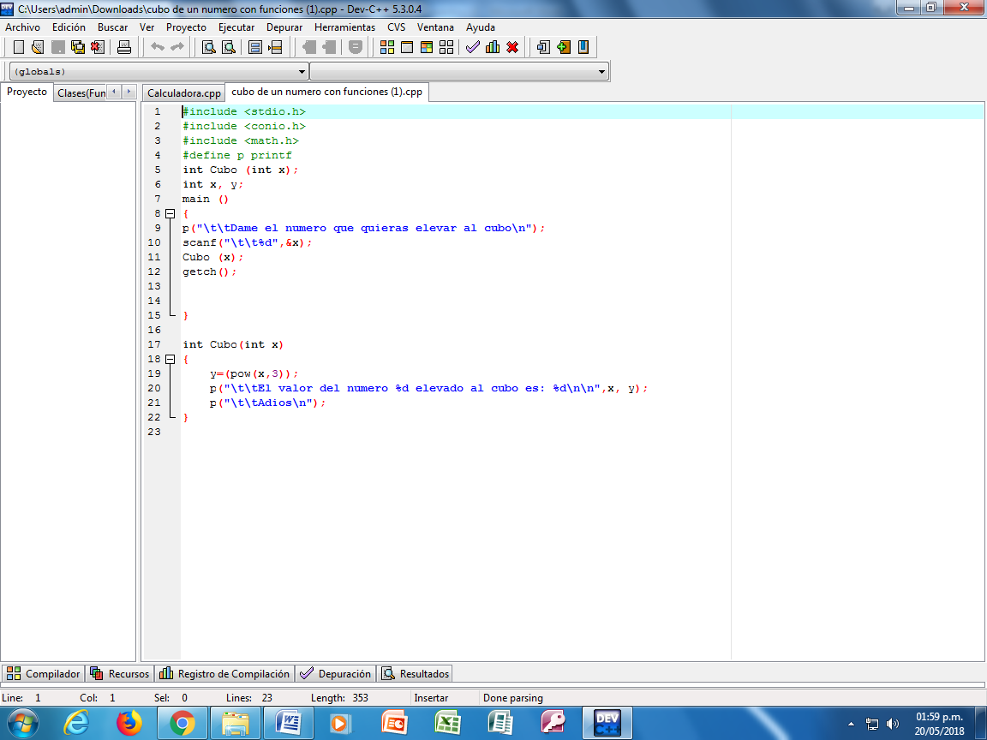

En esta versión, este programa regresa valores a la función principal:

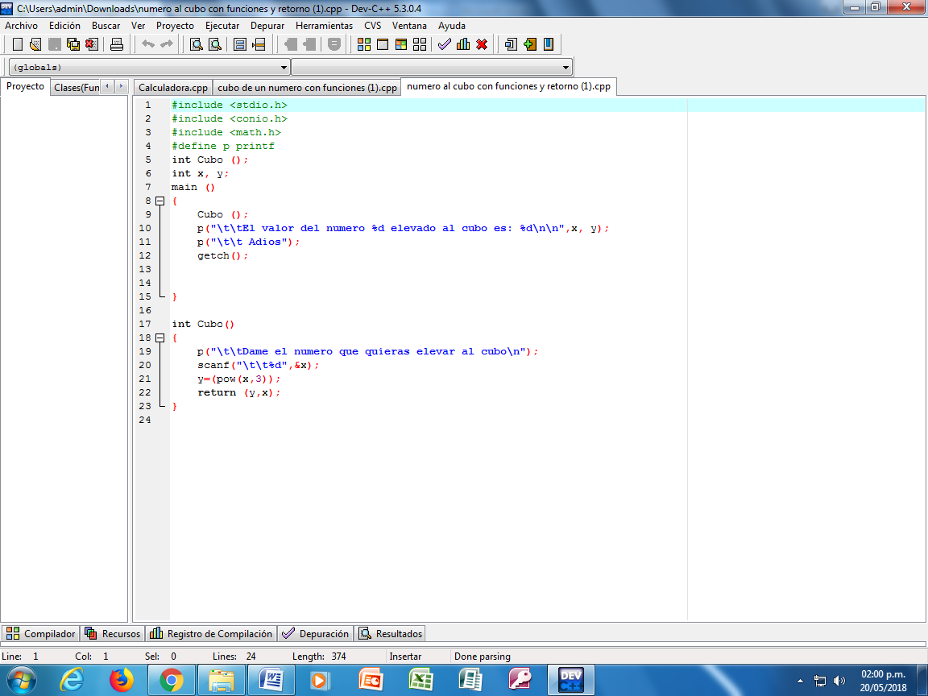

Y se realizo un segundo programa donde se pedía la conversión de grados Celsius a Fahrenheit:

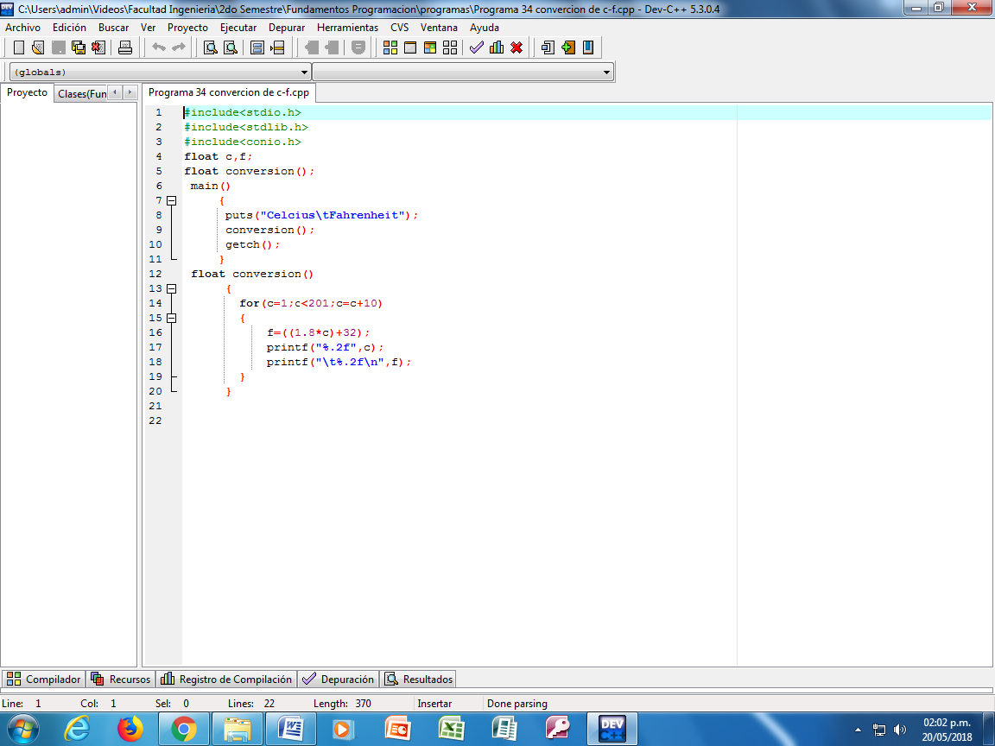

Conclusiones:

El uso de funciones puede facilitar de manera directa la programación de las operaciones, ya que al hacerlo de esta manera, al programar no es necesario tener líneas continuas, sino hacer programas dentro de los mismos programas.